Министерство науки и высшего образования РФ
Федеральное государственное автономное
образовательное учреждение высшего образования
«СИБИРСКИЙ ФЕДЕРАЛЬНЫЙ УНИВЕРСИТЕТ»

Институт космических и информационных технологий
институт
Прикладная информатика
кафедра

ОТЧЕТ ПО ПРАКТИЧЕСКОЙ РАБОТЕ №4
Груминг-салон

Преподаватель 01.10.2026 Васильев В.С.
подпись, дата инициалы, фамилия
Студент КИ25-21Б, 32536003 19.10.2026 Шушакова А.В. номер группы, зачетной книжки подпись, дата инициалы, фамилия

Красноярск 2026

СОДЕРЖАНИЕ
СОДЕРЖАНИЕ 3
ВВЕДЕНИЕ 4
1 Спецификация требований к системе 5
1.1 Функциональные требования 5
1.2 Макеты интерфейса и текстовое описание прецендентов 5
1.2.1 Прецендент 1 5
1.2.2 Прецендент 2 7
1.2.3 Прецендент 3 9
1.2.4 Прецендент 4 10
1.2.5 Прецендент 5 11
1.2.6 Прецендент 6 12
1.3 Модель предметной области 16

ВВЕДЕНИЕ
Информационная система предназначена для груминг-салона, который сдает рабочее место вместе с оборудованием, мебелью, но без расходных материалов. Необходимость создания информационной системы обусловлена потребностью в автоматизации и удобства записи, а также возможностью отслеживания качества обслуживания.
Информационная система предоставляет функциональные возможности трём основным категориям пользователей:
- Клиент – лицо, имеющее возможность: посмотреть профиль грумеров; возможность оставить оценку прошлым посещениям в личном аккаунте; просмотр прайс-листа грумеров; возможность записаться в свободное окно времени к грумеру, изменить и удалить запись.
- Грумер – лицо, имеющее возможность: редактировать информацию о себе, включающую в себя: опыт работы, предоставляемые услуги; свой прайс-лист на услуги, предоставляемые салоном; просматривать свое расписание; просматривать: оценку своей работы, статистику заработка.
- Администратор – лицо, имеющее возможность: добавлять и редактировать услуги в список оказываемых услуг, добавлять и удалять грумеров из системы, перераспределять свободные окна между грумерами; модерировать отзывы; создавать администратора.

Спецификация требований к системе

Функциональные требования
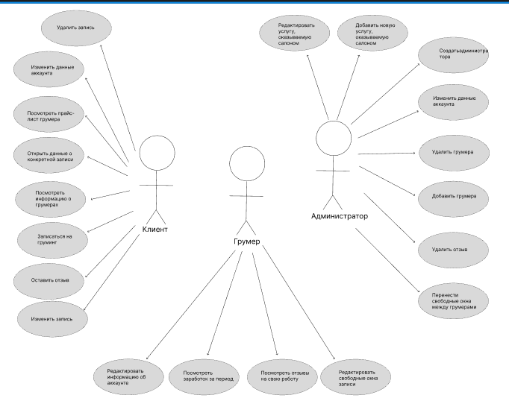
Рисунок 1 – Диаграмма прецедентов
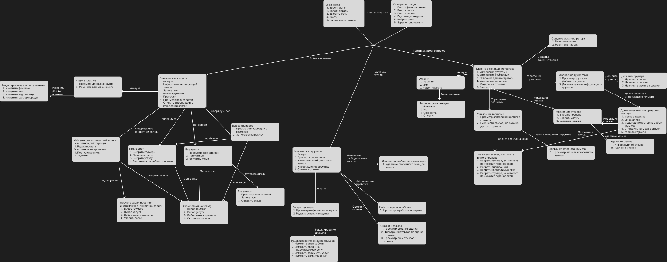
Рисунок 2 – Карта окон

Макеты интерфейса и текстовое описание прецендентов

Прецендент 1
Название прецендента: изменить запись (клиент).
Предусловие: открыто окно «Детали действующей записи» (рисунок 3.1).
Сценарий:
- Нажать кнопку «Редактировать»
- Откроется окно «Редактирование действующей записи для клиента» (Рисунок 3.2)
- Пользователь может изменить грумера, слугу, дату и время
- Нажать кнопку «Сохранить»
Постусловие: запись изменена, появилось сообщение о том, что данные записи успешно изменены, пользователь попадает в окно «Детали действующей записи».
Альтернативный сценарий (пустые поля):
Система выводит сообщение о том, что поля не могут быть пустыми. Пользователь остается в окне «Редактирование действующей записи для клиента».
Альтернативный сценарий (нажата кнопка «Отменить»):
Система возвращает пользователя в окно «Детали действующей записи».
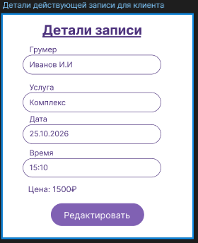
Рисунок 3.1 – Окно Деталей действующей записи
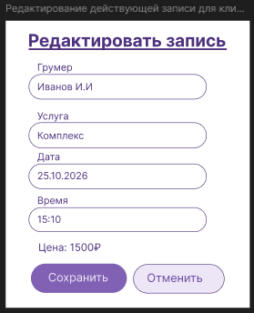
Рисунок 3.2 – Окно Редактирования действующей записи для клиента

Прецендент 2
Название прецендента: записаться на груминг
Предусловие: открыто «Окно записи» (рисунок 3.3).
Сценарий:
- Заполнить поля Грумер, услуга, дата и время данными
- Нажать кнопку «Сохранить»
Постусловие: при заполнении грумера и услуги появлялась цена услуги. Запись создана, система выводит сообщение об успешной записи. Пользователь переносится в окно «Все записи» (рисунок 3.4)
Альтернативный сценарий (пустые поля):
Система выводит сообщение о том, что поля не могут быть пустыми (рисунок 3.5). Пользователь остается в «Окно записи».
Альтернативный сценарий (нажата кнопка «Отменить»):
Система возвращает пользователя в ранее открытое окно.
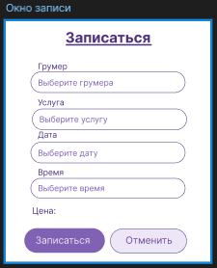
Рисунок 3.3 – Окно записи
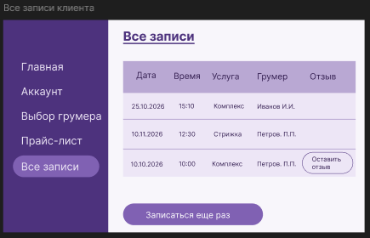
Рисунок 3.4 – Окно все записи клиента
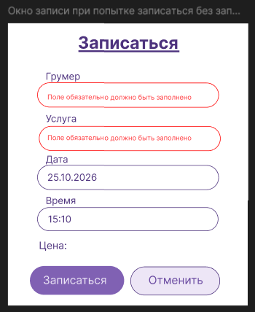
Рисунок 3.5 – Попытка записаться без введенных полей грумера и услуги

Прецендент 3
Название прецендента: посмотреть заработок за период
Предусловие: открыто окно «Мой заработок» (рисунок 3.6).
Сценарий:
- Заполнить фильтры услуг и выбрать диапазон дат
Постусловие: в окне появляются данные о сумме заработка, отработанных часах и информация об оказанных услугах (дата, время, услуга и сумма заработка).
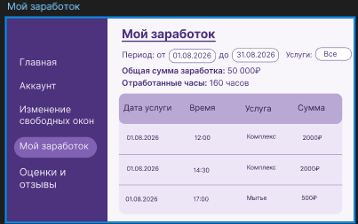
Рисунок 3.6 – Окно Мой заработок

Прецендент 4
Название прецендента: редактировать свободные окна записи
Предусловие: открыто окно «Изменение свободных окон» (рисунок 3.7).
Сценарий:
- Выбрать диапазон дат
- Изменить доступность у свободных окон
- Нажать кнопку «Сохранить»
Постусловие: изменена доступность свободных окон. Система вывела сообщение о том, что изменения вступили в силу.
Альтернативный сценарий (переход в другое окно):
Система выводит предупреждающее сообщение о том, что есть несохраненные данные и предлагает их сохранить или отменить. Пользователь перейдет в другое окно
Альтернативный сценарий (нажата кнопка «Отменить»):
Пользователь остается в окне «Изменение свободных окон».
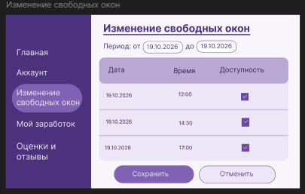
Рисунок 3.7 – Окно Изменение свободных окон

Прецендент 5
Название прецендента: перенести свободные окна между грумерами
Предусловие: открыто окно «Перенос свободных окон» (рисунок 3.8).
Сценарий:
- Выбрать грумера, от которого переносят свободные окна
- Выбрать диапазон дат
- Убрать галочку у неподходящих нам окон
- Выбрать грумера, которому переносят свободные окна
- Нажать кнопку «Перенести»
Постусловие: свободные окна перенесены. Система выводит сообщение о том, что окна успешно перенесены
Альтернативный сценарий (переход в другое окно):
Система выводит предупреждающее сообщение о том, что процедура переноса не окончена и предлагает остаться в окне, чтобы ее завершить. В случае отказа пользователь перейдет в другое окно
Альтернативный сценарий (нажата кнопка «Очистить»):
Все поля становятся пустыми.
Альтернативный сценарий (не выбрано ни одно окно для переноса):
Система просит пользователя выбрать окна для переноса.
Альтернативный сценарий (не выбраны грумеры):
Система просит пользователя выбрать грумеров.
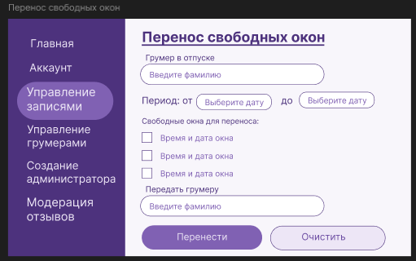
Рисунок 3.8 – Окно Перенос свободных окон

Прецендент 6
Название прецендента: удалить отзыв
Предусловие: открыто окно «Удаление отзыва» (рисунок 3.9).
Сценарий:
- Нажать кнопку «Удалить отзыв»
Постусловие: отзыв удален. Система выводит сообщение об успешном удалении.
Альтернативный сценарий (закрыто окно «Удаление отзыва»):
Пользователь переходит в окно «Модерация отзывов» (рисунок 3.10)
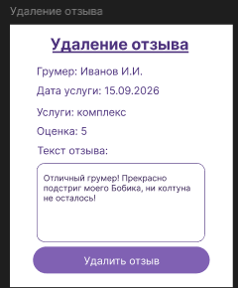
Рисунок 3.9 – Окно Удаление отзыва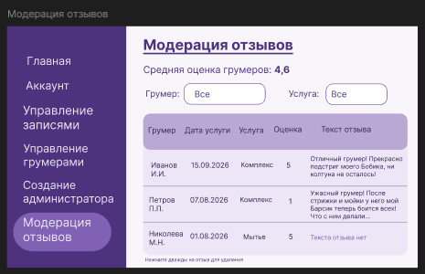
Рисунок 3.10 – Окно Модерация отзывов
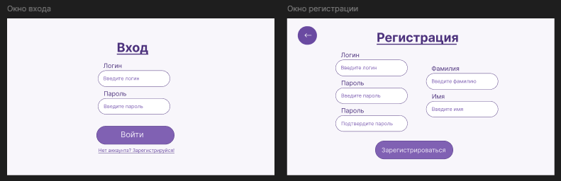
Рисунок 3.11 – Окна Входа и Регистрации
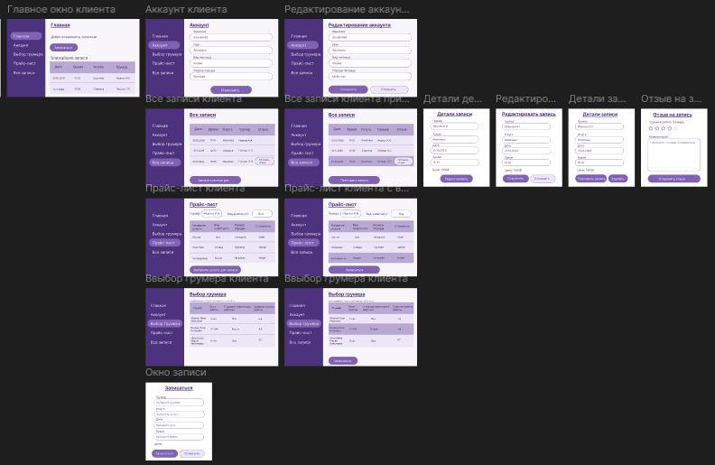
Рисунок 3.12 – Все окна клиента
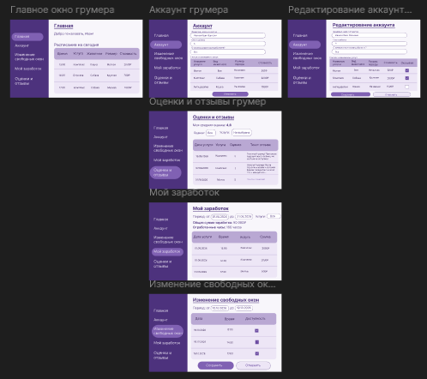
Рисунок 3.13 – Все окна грумера

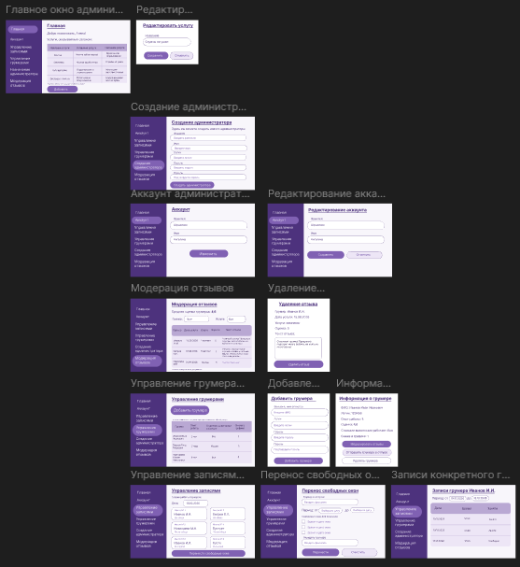
Рисунок 3.11 – Все окна администратора

Модель предметной области
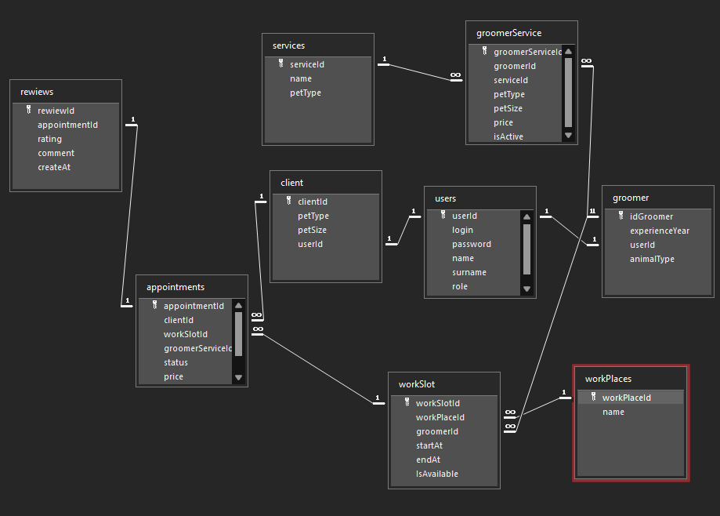
Рисунок 4 – ER-диаграмма

